**Канбан доска на нескольких этапах разработки проекта**

**Начальный этап разработки проекта**

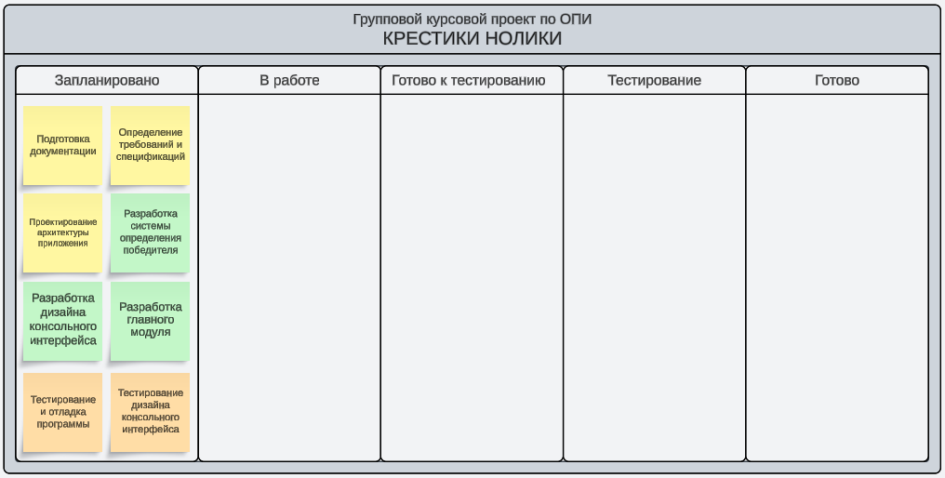

**Промежуточный этап**

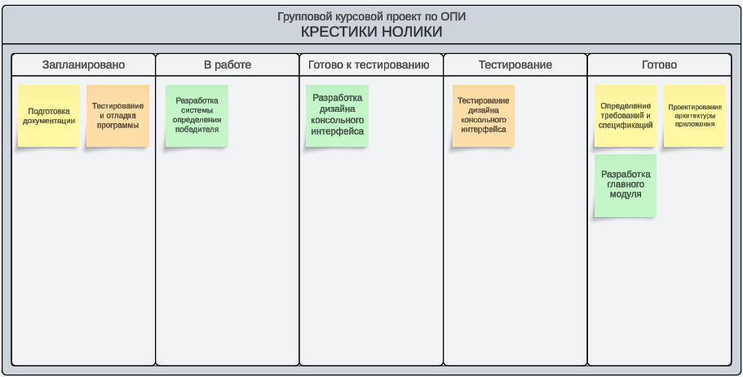

**Конечный этап**

